1)
Soit la machine d’état suivante qui permet de gérer le clignotement des LED
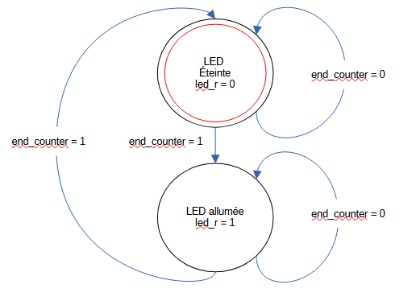

Nous aurons en signaux d’entrée :
- clk
- resetn

En sortie :
- led_r

2)
Soit lors de l’appuie du bouton_0, nous aurons un signal green_cycle, qui indiquera dans le cas où nous sommes à 1, que nous devrons faire clignoter la LED verte, sinon la LED rouge. Soit sur la machine à étét, led_r devient led_on.

Le schéma rtl permettant de faire commander quelle LED s’allume en appuyant sur le bouton_0.

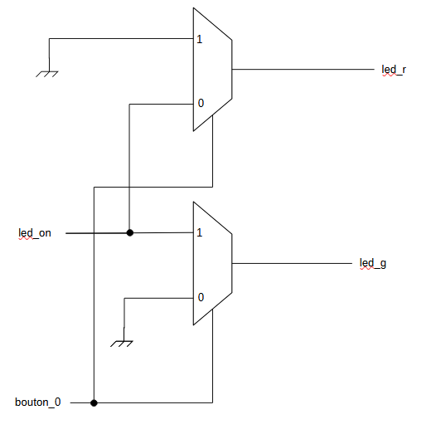Figure 1: schéma RTL pour commande de clignotement des LED

4)
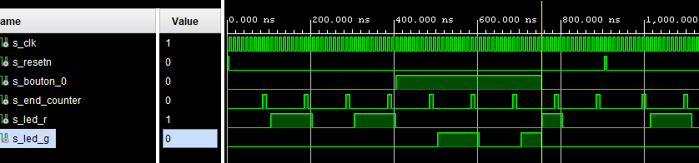

Nous observons bien le signal qui clignote en rouge (s_led_r) si le bouton_0 est à ‘0’, sinon c’est la led verte qui clignote, si le bouton est pressé sur plus d’un cycle d’horloge.

5)
Nous voulons la LED qui s’allume en verte juste sur un coup d’horloge, quand le bouton_0 est appuyé ; soit un signal cmd qui passe à l’état haut au moment où le bouton est appuyé, sur un coup d’horloge (voir chronogramme ci-dessous).
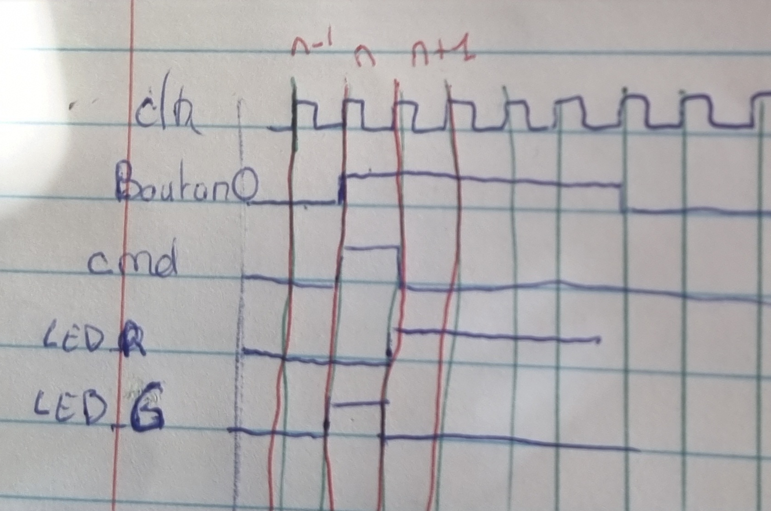Figure 2: chronogramme signal de commande (cmd)
Soit le moment où le signal cmd est à l’état haut au temps n : le signal bouton_0 est à l’état haut au temps n, et l’état bas au temps n-1. Un registre permet de récupérer ce temps n-1 et n à la fois, tel que montré sur le schéma rtl ci-dessous.

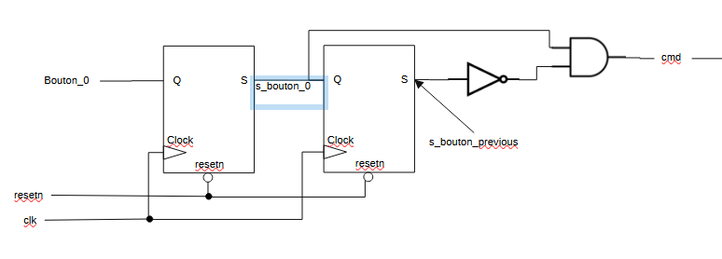Figure 3: schéma RTL pour détection de front montant

s_bouton_0 permet d’avoir le bouton_0 synchronisé avec le signal d’horloge.
Pour résumer :
- signaux d’entrée :
  - clk
  - resetn
  - bouton_0
- signaux interne
  - cmd (il sera utilisé pour commander l’allumage des leds)
  - s_bouton_previous

6)
Registres dans le code VHDL, au sein d’un process :
s_bouton_0 <= bouton_0;
s_bouton_previous <= s_bouton_0;

logique combinatoire (en dehors du process)
cmd <= (not(s_bouton_previous) and s_bouton_0);

7)
Sur l’image suivante, nous voyons les signaux observés par simulation. Nous observons bien sur un cycle d’horloge le signal cmd qui passe à 1, et donc la led verte associé également.

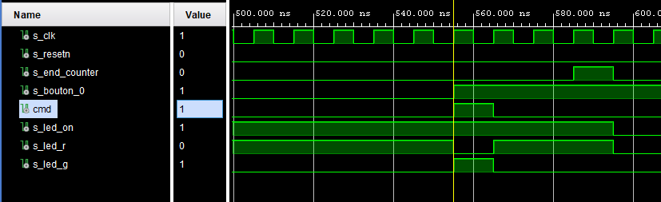Figure 4: allumage de led verte sur front montant

8)
Pour pouvoir piloter les LED, nous aurons un multiplexeurs sur 4 entrées, en 2 bit, qui permet de sélectionner quelle LED doit clignoter, selon le signal color_code_mem, codé sur 2 bit.
color_code_mem est un signal interne qui met à jour color_code_mem selon le signal update. Si update vaut 1, alors on met à jour color_code_mem avec color_code, sinon nous gardons la même valeur de color_code.

Nous obtenons alors le module de pilotage des led RGB réalisé sur le schéma RTL suivant.
